Karaté
( blocages de base, atémis poing, atémis pieds)

LES ARMES NATURELLES
Karaté signifiant « Main Vide, main nue » ce sont donc des parties bien précises du corps qui vont constituer des armes efficaces car servies par des techniques redoutables en défense et contre attaque.
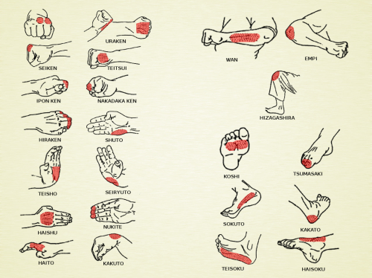

LA MAIN (TE) FERMÉE (SEIKEN) :
On passe à cette position à partir de la position « Hiraken » ; on replie le pouce sur l’index et le majeur pour bien maintenir le poing. Cette technique à pour but de constituer un poing « solide » mais aussi de protéger le pouce. La frappe est réalisée avec les 2 premières phalanges les « Kentos ».
Uraken : Surface externe de la main, l’uraken comprend le dos de la main et le dos des kento
Teitsui : « le marteau de fer ».

LA MAIN (TE) OUVERTE (KAISHO).
Chaque fois, la main, et plus particulièrement la partie qui frappe, est en état de tension.
Ippon-ken et Nakadaka-ken : frappe avec l’articulation d’un seul doigt.
Hiraken : frappe avec la 2ème articulation.
Shuto : « sabre de main » ; main tranchante.
Teisho : « bas de la paume » ou « patte d’ours ».
Haïshu : « dos de la main ».
Nukite : « main qui pique ou qui traverse ». Trois positions : 4 doigts = Yonhon-nukite – 2 doigts = Nihon-nukite – 1 doigt = Ippon-nukite.
Haïto : « main tranchante » (Côté pouce).

L’AVANT BRAS (UDE)
L’avant bras, (Wan, Ude) est l’arme naturelle la plus utilisée pour parer le coup de poing ou de pied de l’adversaire ; bien entraîné et appliqué il peut facilement blesser l’adversaire dès le mouvement de la défense.
Les frappes sont réalisées avec la partie inférieure, près du poignet, indifféremment des quatre cotés.
Les « tranchants » du bras sont surtout utilisés pour bloquer en force dans l’idée de porter un Atemi sur le membre adverse, tandis que les « plats » sont des avantages utiles pour les blocages balayés.

LE PIED (GERI,KERI)
Koshi : la balle du pied encore appelée « dent du tigre ». Le pied est contracté orteils relevés, on frappe avec le bout de la plante du pied;
Sokuto : « sabre de pied » (Côté extérieur du pied).
Kakato : « le talon ».
Teïsoku : « le dessous du pied » utilisé lorsque Ura–mawashi est porté en compétition, utilisé pour réaliser Mikazuki–geri, pour effectuer les balayages…
Haisoku : « le dessus du pied » utilisé notamment à l’entrainement et en compétition avec Mawashi–geri.

LES AUTRES
Le corps procure d’autres armes naturelles qui permettent de donner des coups avec le genou (Hiza–geri), le coude (Empi) ; la tête (Atama) qui peut délivrer des coups (Atama-zuki) avec le front ou l’occiput. (Dans les cas extrêmes de grand danger les morsures peuvent provoquer des douleurs et de graves blessures dissuasives).

DEFENSES (UKE WAZA):
AGE UKE : Blocage remontant haut ( en oblique de la droite vers la gauche ou l'inverse).
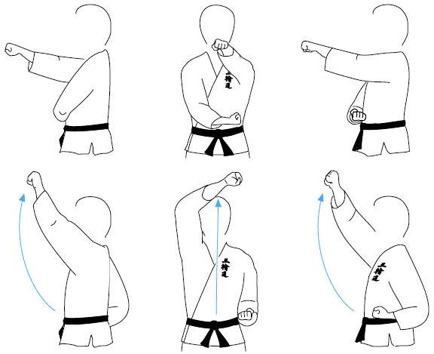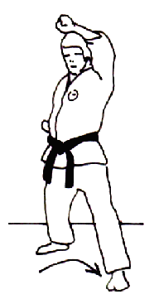

SOTO UKE : Blocage de l'avant bras de l'extérieur vers l'intérieur.
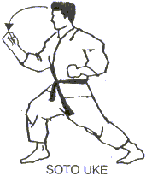

UCHI UKE : Blocage de l'intérieur vers l'extérieur avec le tranchant interne de l'avant bras.
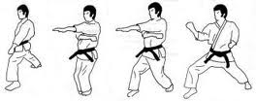
SHUTO UKE : Blocage latéral du sabre de la main.
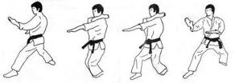

GEDAN BARAI : Blocage balayé bas.
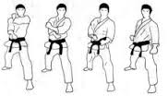

MANJI UKE : Défense en forme du caractère Manji .
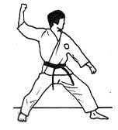

COUPS DE POINGS (TSUKI WAZA):
( suivant les écoles, s'écrit de deux façons : Tsuki ou Zuki)
CHOKU ZUKI : Coup de poing rectiligne sur place en Hachidji dachi
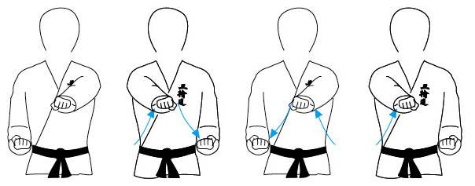 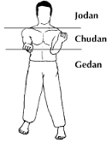 Niveaux
OI ZUKI : Coup de poing direct en avançant.
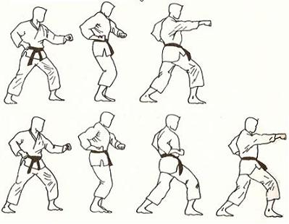

GYAKU ZUKI : Coup de poing arrière contraire à la jambe avant.
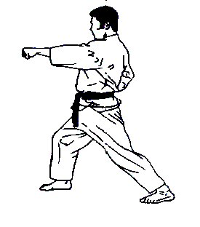
MAE TE ZUKI : Frappe directe poing avant vertical.
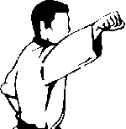 attention: le poing est bien vertical dans cet atémi (ne pas se fier au dessin)
KIZAMI ZUKI : Frappe directe poing avant vrillé avec esquive.

YOKO ZUKI : Coup de poing de côté.
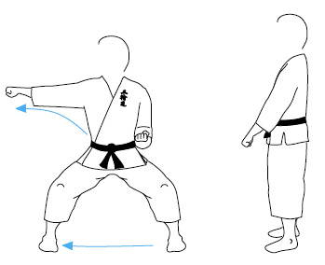

AGE ZUKI : Attaque en remontant.
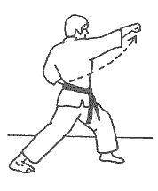

KAGI ZUKI : Attaque en crochet.
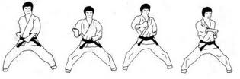

MAWASHI ZUKI : Attaque circulaire.
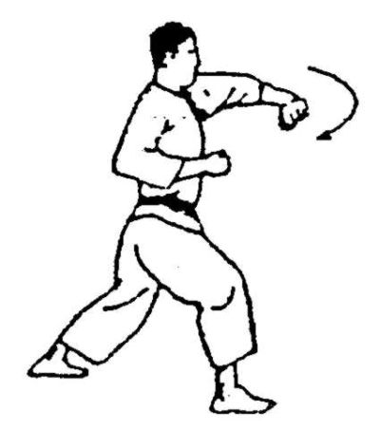

MOROTE ZUKI : Attaque avec les deux poings.
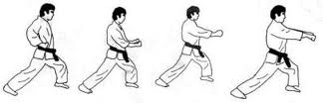

NAGASHI ZUKI : Attaque en effaçant le buste .
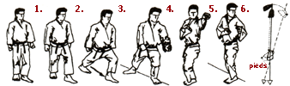

TATE ZUKI : Attaque avec le poing vertical .
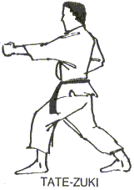

YAMA ZUKI : Attaque double en forme de U.
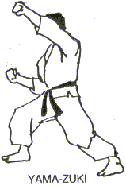

URA ZUKI : Attaque de poing paume vers le haut.
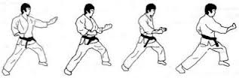

NUKITE ZUKI : Attaque avec la pique des doigts.
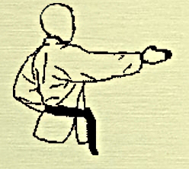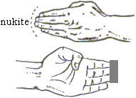

JUN ZUKI ou OÏE ZUKI: Attaque avec le poing du côté avancé.
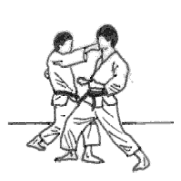

AWAZE ZUKI : Attaque de poings double , les poings sont alignés sur la verticale
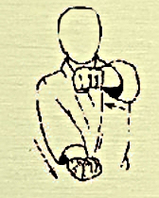

COUPS DE POINGS INDIRECTS (UCHI WAZA):
URAKEN UCHI : Frappe revers du poing.
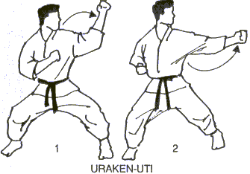

TETTSUI UCHI : Frappe de la base du poing.
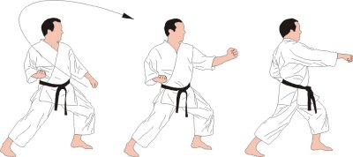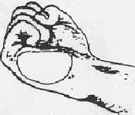

SHUTO UCHI : Frappe du tranchant externe de la main.
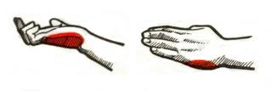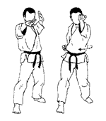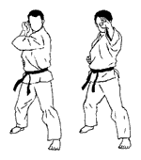

HAITO UCHI : Frappe du tranchant interne de la main.
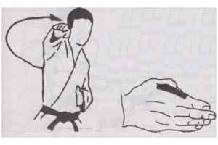

HAISHU UCHI : Frappe du dos de la main.
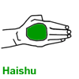

TEISHO UCHI : Frappe du talon de la paume de la main.
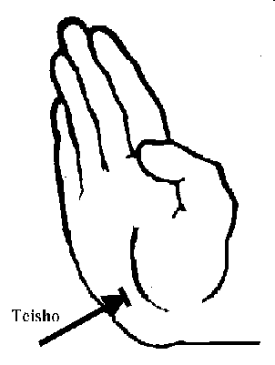

SEIRYUTO UCHI : Frappe de la base du poignet.
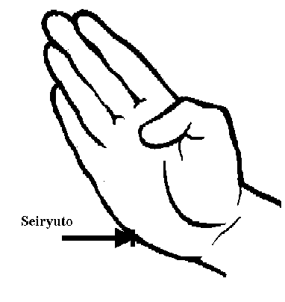

KEITO UCHI : Frappe du haut du poignet.
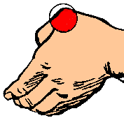

EMPI UCHI : Frappe du coude.
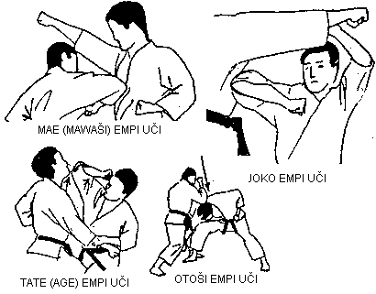

COUPS DE PIEDS (KERI WAZA):

MAE GERI : Coup de pied direct de face , peut être Keage (fouetté) ou Kekomi (pénétrant). Surface de frappe le Koshi (Zone sous les orteils).
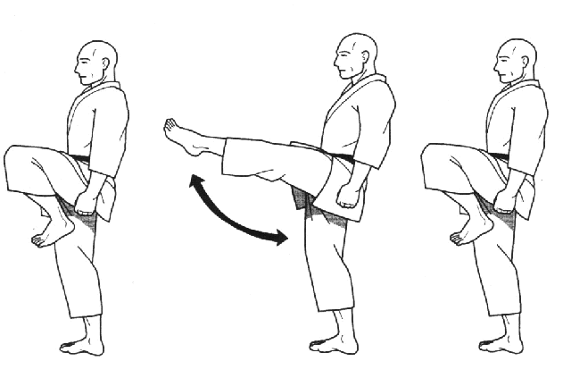

YOKO GERI : Coup de pied chassé latéral , peut être Keage ou Kekomi. Surface de frappe le talon ou le sokuto ( tranchant externe du pied) .
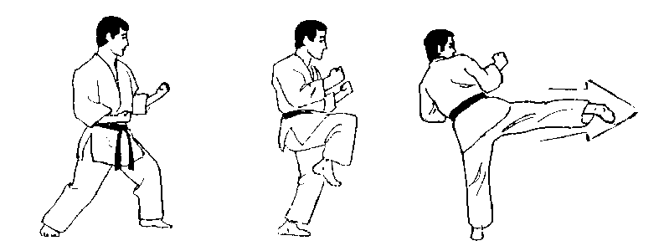

MAWASHI GERI : Coup de pied circulaire . Surface de frappe , le koshi ou le dessus du pied. Fouetté de l'extérieur vers l'intérieur.
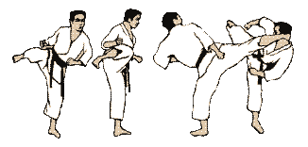

URA MAWASHI GERI : Coup de pied circulaire fouetté de l'intérieur vers l'extérieur. Surface de frappe , le talon ou la plante des pieds.
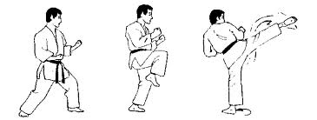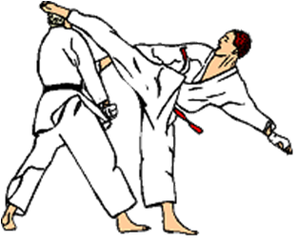

USHIRO GERI : Coup de pied vers l'arrière dit de la mule,surface de frappe; le talon.
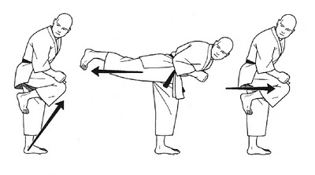
HIZA GERI (HITTSUI GERI) : Coup de genou.
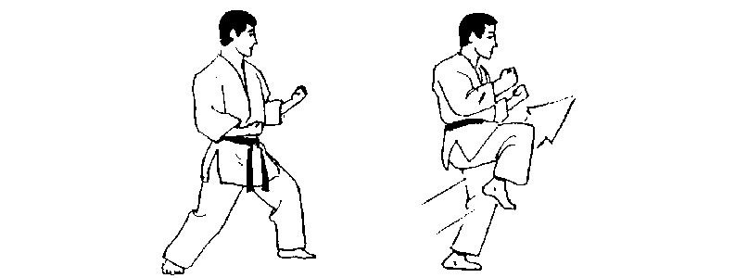

KAKATO GERI : Coup de pied vertical (frappe avec le talon).

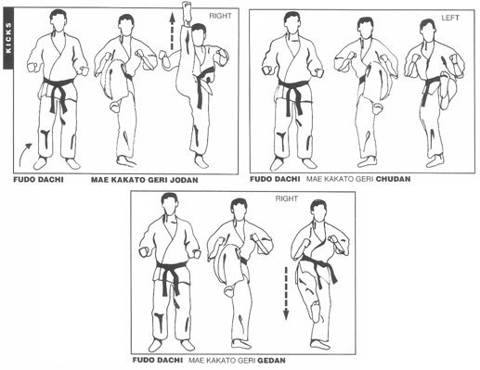

MIKAZUKI GERI : Coup de pied en croissant(frappe avec le tranchant interne du pied).
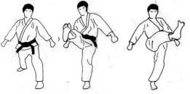

NAMI GAESHI : Coup de pied en vague qui se retourne.
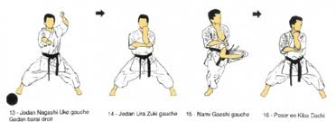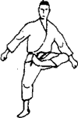

FUMIKOMI : Coup de pied écrasant(frappe avec le sokuto, tranchant externe du pied).
